Parte 1 - Criar Amazon VPC

* **IPv4 CIDR block: 192.168.0.0/16**
* **VPC name: VPC-192-168-ClienteX**
* **Public subnet's IPv4 : 192.168.2.0/24**
* **Subnet Availability Zone: us-east-1c**
* **Subnet name: Sub-Rede-Publica1**

Parte 2 - Criar Máquina Virtual EC2

**C**onfigure e inicie uma Amazon EC2**:**

* AMIs localizadas na página AMI e selecione o **Linux AMI 2**
* Selecione a instância **t2.micro**

Reservar um IP Fixo **192.168.2.20;**

* Disco padrão 8GB;
* Adicionar Tags:
  + Key: **Name** e Valor: **LinuxServer**
* Ajuste o **Grupo de segurança** para o nome **GrupoSec-LinuxServer**
* **Descrição**: **Portas-de-acesso-ao-linux-server**
* para liberar portas: **SSH 22 TCP**;
* Criar uma chave com nome: “**MinhaChave2021**”
* Teste o acesso

Parte 3 - Trabalhar com o EBS (Elastic Block Storage) Expansão Vertical

**Versão 5.1.3 (spl2)**

Visão geral do laboratório

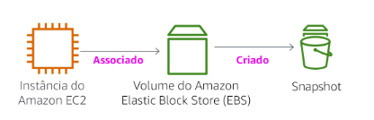

Este laboratório se concentra no Amazon Elastic Block Store (Amazon EBS), um mecanismo essencial de armazenamento subjacente para instâncias do Amazon EC2.

Neste laboratório, você aprenderá a criar um volume do Amazon EBS, associá-lo a uma instância, aplicar um sistema de arquivos ao volume e fazer um backup de snapshot.

Tópicos cobertos

Ao final do curso, você poderá:

– Criar um volume do EBS da Amazon – Associar e montar seu volume para uma instância do EC2 – Criar um snapshot de seu volume – Criar um novo volume pelo snapshot – Associar e montar o novo volume para sua instância do EC2

Pré-requisitos do laboratório

Para concluir este laboratório com êxito, você deve estar familiarizado com o uso básico do Amazon EC2 e com a administração básica do servidor Linux. Você deve se sentir confortável usando as ferramentas da linha de comando do Linux.

O que é um Amazon Elastic Block Store?

**O Amazon Elastic Block Store (Amazon EBS)** oferece armazenamento persistente para as instâncias do Amazon EC2.

Os volumes do Amazon EBS são vinculados via rede e persistem independentemente da vigência de uma instância.

Os volumes do Amazon EBS são volumes altamente disponíveis e extremamente confiáveis que podem ser aproveitados como uma partição de inicialização das instâncias do Amazon EC2 ou associados a uma instância em execução do Amazon EC2 como um dispositivo de blocos padrão.

Quando utilizadas como uma partição de inicialização, as instâncias do Amazon EC2 podem ser interrompidas e posteriormente reiniciadas, permitindo que você pague somente pelos recursos de armazenamento utilizados, mantendo o estado de sua instância.

Os volumes do Amazon EBS oferecem melhor durabilidade em comparação aos armazenamentos locais de instâncias do Amazon EC2, porque os volumes do Amazon EBS são automaticamente replicados no back-end (em uma única zona de disponibilidade).

Para aqueles que desejam ainda maior durabilidade, o Amazon EBS fornece a capacidade de criar snapshots de momentos específicos de seus volumes, sendo armazenados no Amazon Simple Storage Service (Amazon S3) e automaticamente duplicados pelas várias zonas de disponibilidade.

Esses snapshots podem ser usados como ponto inicial para novos volumes do Amazon EBS e podem proteger seus dados para uma durabilidade a longo prazo.

Você pode também, facilmente, compartilhar esses snapshots com os colegas de trabalho e com outros colaboradores da AWS.

Este guia de laboratório explica os conceitos básicos do Amazon EBS detalhadamente. No entanto, ele pode fornecer apenas uma breve visão geral dos conceitos do Amazon EBS.

Para obter mais informações, leia [documentação do Amazon EBS](http://aws.amazon.com/ebs/).

Recursos de volume do Amazon EBS

Os volumes do Amazon EBS oferecem os seguintes recursos:

– **Armazenamento persistente:** a vida útil do volume é independente de qualquer instância específica do Amazon EC2.

– **Uso geral:** os volumes do Amazon EBS são dispositivos de blocos brutos e não formatados que podem ser usados em qualquer sistema operacional. – **Alta performance:** os volumes do Amazon EBS são iguais ou melhores que as unidades locais do Amazon EC2.

– **Alta confiabilidade:** os volumes do Amazon EBS têm redundância integrada dentro de uma zona de disponibilidade.

– **Projetado para resiliência:** a AFR (taxa anual de falhas) do Amazon EBS está entre 0,1% e 1%.

– **Tamanho variável:** os tamanhos de volume variam de 1 GB a 16 TB.

– **Fácil de usar:** os volumes do Amazon EBS podem ser facilmente criados, associados, copiados e excluídos.

**Duração** O laboratório levará aproximadamente **45 minutos** para ser concluído.

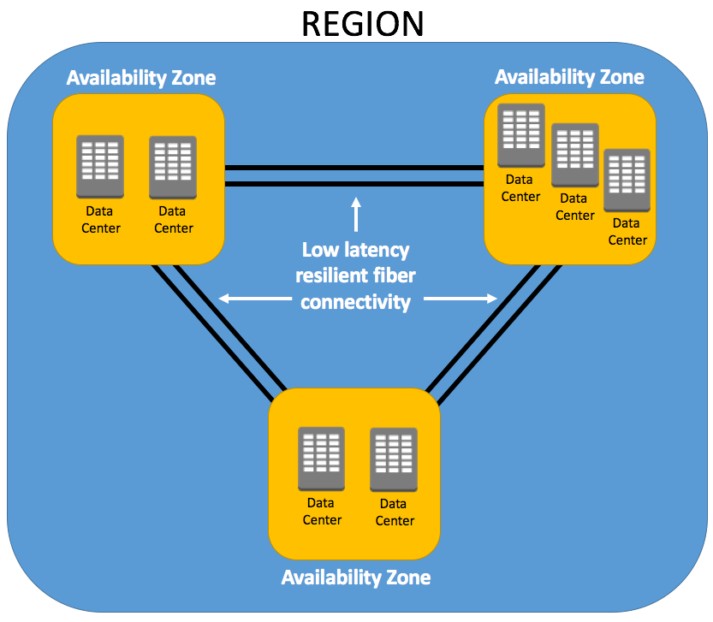

Crescimento de Disco Horizontal = Pego um disco de 6G e aumento mais 4G, totalizando 1 Volume com 10GB.

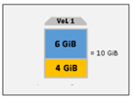

Crescimento de Disco Vertical = Tenho um disco de 6G e acrescento mais um disco de 4G, são 2 Volumes separados um de 6GB e outro 4GB.

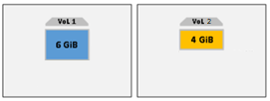

Tarefa 1: criar um novo volume do EBS

Nesta tarefa, você criará e associará um volume do Amazon EBS a uma nova instância do Amazon EC2.

1. No **Console AWS**, no menu **Services** (Serviços), clique em **EC2**.
2. No painel de navegação esquerdo, clique em **Instances** (Instâncias).

Uma instância do Amazon EC2 chamada **LinuxServer** que já foi criada.

1. Observe a **zona de disponibilidade** da instância. Ela será semelhante a *us-east-1c*.
2. No painel de navegação esquerdo, clique em **Volumes**.

Você verá um volume existente que está em uso pela instância do Amazon EC2 **LinuxServer**.

Esse volume tem um tamanho de 8 GiB, o que facilita a distinção do volume que você criará em seguida, que terá **2 GiB** de tamanho.

1. Clique em **Create Volume** (Criar volume) e, em seguida, configure:
   * **Tipo de volume:** *SSD de uso geral (gp2)*
   * **Tamanho (GiB):** **2**.
   * **OBS**: você pode estar impedido de criar grandes volumes.
   * **Zona de disponibilidade:** selecione a mesma zona de disponibilidade que sua instância do EC2.
   * Clique em **Add Tag** (Adicionar tag)
   * No Tag Editor, insira:
     + **Key** (Chave): Name
     + **Value** (Valor): **LinuxServer-DadosBackup**
2. Clique em **Create Volume** (Criar volume), em seguida, **Close** (Fechar)

Seu novo volume aparecerá na lista e mudará do estado *creating* (em criação) para o estado ***available*** (disponível).

Pode ser necessário clicar em **atualizar** para ver seu novo volume.

Tarefa 2: associar o volume a uma instância

Agora você pode associar seu novo volume à instância do Amazon EC2.

1. Selecione o volume **LinuxServer-DadosBackup**;
2. No menu **Ações**, clique em **Attach Volume** (Associar volume).
3. Clique no campo **Instance** (Instância) e, em seguida, selecione a instância que aparece (**LinuxServer**).

Observe que o campo **Device** (Dispositivo) está definido como */dev/sdf*. Você usará esse identificador de dispositivo em uma tarefa posterior.

1. Clique em **Attach** (Associar) O estado do volume agora é ***in-use*** (em uso).

Tarefa 3: conectar-se à sua instância do Amazon EC2

Acessar o SSH pelo putty

* + Abra o Putty colo o IP Público do **LinuxServer**
  + Você já tem a cahve **Meu_SSH_Key**.**PPK**
    1. No PuTTy, na lista **Connection** (Conexão), expanda  **SSH**
    2. Clique em **Auth** (Autenticação) (não expandir)
    3. Clique em **Browse** (Procurar)
    4. Procure e selecione o arquivo **Meu_SSH_Key**.**PPK**
    5. Normalmente, seu navegador o salva no diretório Downloads.
  + Clique em **Open** (Abrir) para selecioná-lo
  + Clique em **Yes** (Sim) para confiar no host e se conectar a ele.
  + Quando solicitado **login as** (fazer login como), insira: **ec2-user**

Isso o conectará à instância do EC2.

Tarefa 4: configurar o novo volume no seu sistema de arquivos

Nesta tarefa, você adicionará o novo volume a uma instância Amazon Linux como um sistema de arquivos ext3 no ponto de montagem /mnt/data-store.

Com o PuTTY aberto, você pode copiar e colar o texto clicando com o botão direito do mouse na janela do PuTTY.

1. Acesso como root:

sudo su -

1. Visualize o armazenamento disponível em sua instância:

df -h

Você deve ver uma saída semelhante a:

Filesystem Size Used Avail Use% Mounted on

devtmpfs 488M 60K 488M 1% /dev

tmpfs 497M 0 497M 0% /dev/shm

/dev/xvda1 7.8G 982M 6.7G 13% /

Isso está mostrando o volume de disco de 8 GB original.

Seu novo volume ainda não foi mostrado.

1. Liste os discos:

fdisk -l

1. Definir partição:

fdisk /dev/xvdf

1. Definir partição:

n – nova partição

p – primária

3x ENTER para confirma, numeração 1, início e fim da partição

w – sair e salvar

1. Crie um sistema de arquivos ext3 no novo volume:

mkfs -t ext3 /dev/xvdf1

1. Crie um diretório para montar o novo volume de armazenamento:

mkdir /mnt/novo-disco

1. Monte o novo volume:

mount /dev/xvdf1 /mnt/novo-disco

1. Veja se montou com sucesso:

mount

1. Acesse a unidade:

cd /mnt/novo-disco

1. Liste os dados:

cd /mnt/novo-disco

1. No volume montado, crie um arquivo e adicione um texto a ele.

echo "Teste para backup” > /mnt/novo-disco/arquivo.txt

1. Verifique se o texto foi gravado em seu volume.

cat /mnt/novo-disco/arquivo.txt

Tarefa 5: criar um snapshot do Amazon EBS

Nesta tarefa, você criará um snapshot do volume do EBS.

Você pode criar qualquer número de snapshots pontuais e consistentes dos volumes do Amazon EBS a qualquer momento.

Os snapshots do Amazon EBS são armazenados no Amazon S3 com alta durabilidade.

Novos volumes do Amazon EBS podem ser criados com base em snapshots para clonagem ou restauração de backups.

Os snapshots do Amazon EBS também podem ser facilmente compartilhados entre usuários da AWS ou copiados em regiões da AWS.

1. No **Console AWS**, clique em **Snapshot** e selecione o

**LinuxServer-DadosBackup**

1. No menu **Ações**, clique em **Create Snapshot** (Criar snapshot).
2. **Description: versao-com-dados**
3. Clique em **Add Tag** (Adicionar tag) e configure:
   * **Key** (Chave): Name
   * **Value** (Valor): Snapshot-24-08-2021
   * Clique em **Create Snapshot** (Criar snapshot), em seguida, **Close** (Fechar)

Seu snapshot será listado no console de **Snapshots**.

1. No painel de navegação esquerdo, clique em **Snapshots**. Seu snapshot será exibido.

Ele começará com um estado *pending* (pendente), o que significa que o snapshot está em criação.

Em seguida, ele será alterado para o estado *completed* (concluído). Somente blocos de armazenamento usados são copiados para snapshots, portanto, blocos vazios não ocupam espaço de armazenamento do snapshot.

1. Na sessão SSH remota, exclua o arquivo que você criou no volume.

rm /mnt/novo-disco/file.txt

1. Verifique se o arquivo foi excluído.

ls /mnt/novo-disco/

Seu arquivo foi excluído.

Tarefa 6: restaurar o snapshot do Amazon EBS

Se você quiser recuperar dados armazenados em um snapshot, poderá **Restaurar** o snapshot para um novo volume do EBS.

Criar um volume usando seu snapshot

1. No **Console AWS**, **Snapshot** selecioneo Snapshot-24-08-2021
2. No menu **Ações**, clique em **Create Volume**  (Criar volume).
3. Para **zona de disponibilidade:** selecione a mesma zona de disponibilidade usada anteriormente *us-east-1c*.
4. Clique em **Add Tag** (Adicionar tag) e configure:
   * **Key** (Chave): Name
   * **Value** (Valor): VolumeRestaurado
   * Clique em **Create Volume** (Criar volume)
   * Clique em **Fechar**

Ao restaurar um snapshot para um novo volume, você também pode modificar a configuração, como alterar o tipo de volume, o tamanho ou a zona de disponibilidade.

Associar o volume restaurado à sua instância do EC2

1. No painel de navegação esquerdo, clique em **Volumes**.

Seu novo volume aparecerá na lista e mudará do estado creating (em criação) para o estado available (disponível).

1. Selecione o volume VolumeRestaurado.
2. No menu **Ações**, clique em **Attach Volume** (Associar volume).
3. Clique no campo **Instance** (Instância) e, em seguida, selecione a instância que aparece **ServerWeb-BitBeat**.

Observe que o campo **Device** (Dispositivo) está definido como */dev/sdg*. Você usará esse identificador de dispositivo em uma tarefa posterior.

1. Clique em **Attach** (Associar)

O estado do volume agora é *in-use* (em uso).

Montar o volume restaurado

1. Crie um diretório para montar o novo volume de armazenamento:

mkdir /mnt/disco2-restaurado

1. Monte o novo volume:

mount /dev/xvdg1 /mnt/disco2-restaurado

1. Verifique se o volume montado tem o arquivo que você criou anteriormente.

ls /mnt/disco2-restaurado

Você deve ver um arquivo arquivo.txt.

   Restaurar os dados

1. Crie um diretório para montar o novo volume de armazenamento:

cp /mnt/disco2-restaurado/arquivo.txt /mnt/novo-disco/

Terminou de copiar os dados, remova o disco de backup

1. Desmonte o disco2-restaurado

umount /mnt/disco2-restaurado/

Deletar EC2, Volumes extras e Snapshots

Conclusão

 Parabéns! Agora você:

– Criou um volume do Amazon EBS

– Associou o volume a uma instância do EC2

– Criou um sistema de arquivos no volume (EXT3)

– Adicionou um arquivo ao volume

– Criou um snapshot de seu volume

– Criou um novo volume pelo snapshot

– Associou e montou o novo volume na sua instância do EC2

– Verificou se o arquivo que você criou anteriormente estava no volume recém-criado e voltou o backup

Laboratório concluído

Parabéns! Você concluiu o laboratório.

Recursos adicionais

[Recursos, funções e definição de preço do Amazon Elastic Block Store](http://aws.amazon.com/ebs/)

[AWS Training and Certification](http://aws.amazon.com/training/)

Envie feedback, sugestões ou correções por e-mail para: [aws-course-feedback@amazon.com](mailto:aws-course-feedback@amazon.com)